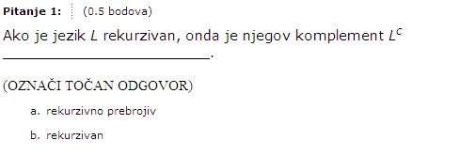

b) rekurzivan

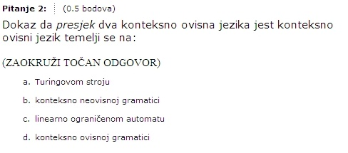

c) linearno ograničenom automatu

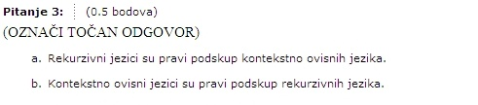

b) konteksno ovisni jezici su pravi podskup rekurzivnih jezika

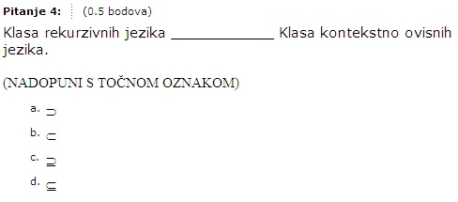

c) klasa kontekstno ovisnih je pravi podskup klase rekurzivnih jezika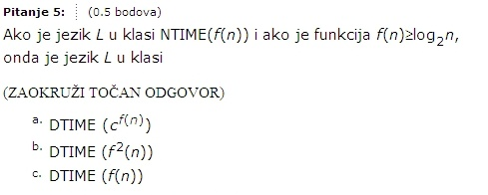

a) DTIME (c^f(n))

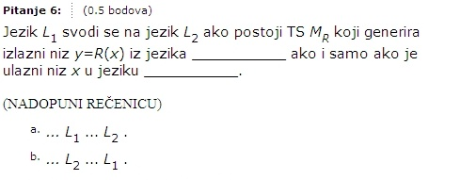

b) L2... L1

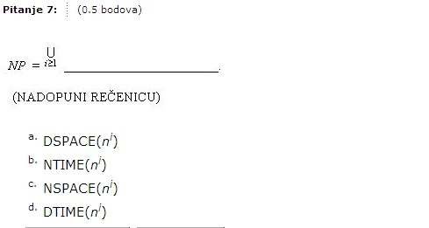

b) NTIME(n^i)

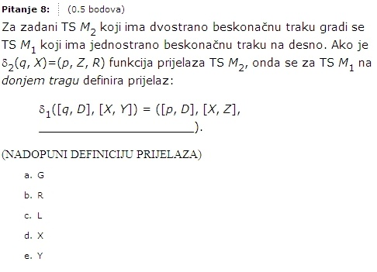

c) L

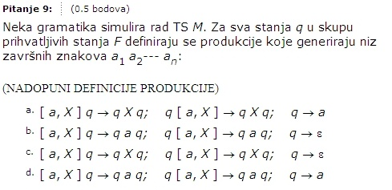

b) [a,X]q -> q a q; q[a,X]-> q a q; q->ε

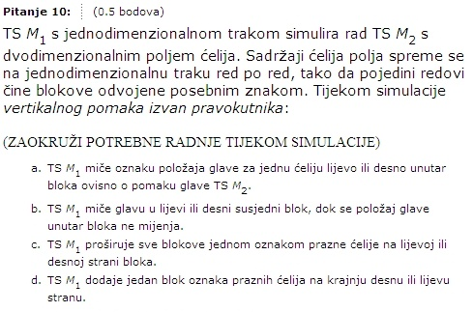

d) TS M1 dodaje jedan blok oznaka praznih ćelija na krajnju desnu ili lijevu stranu

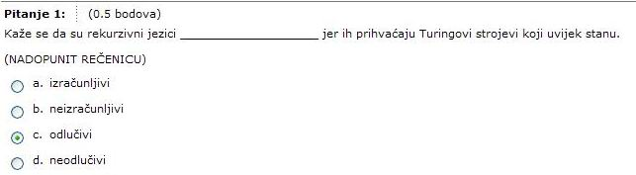

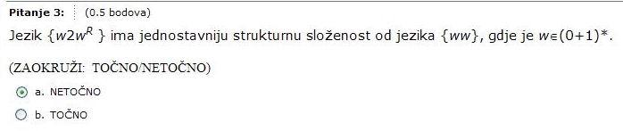

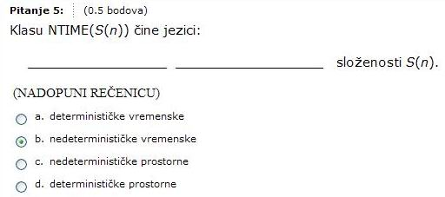

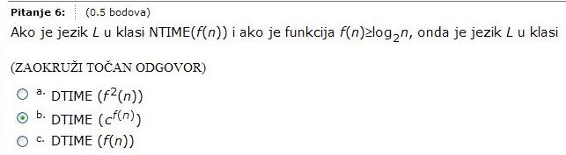



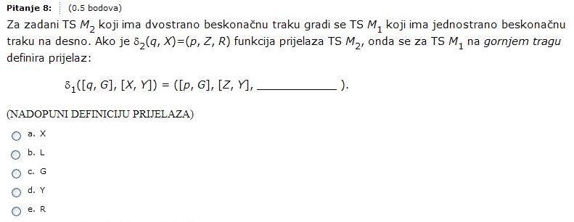

e) R

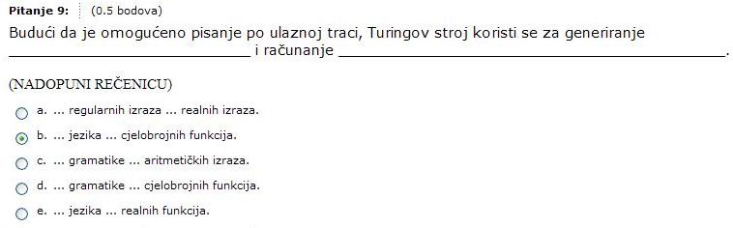

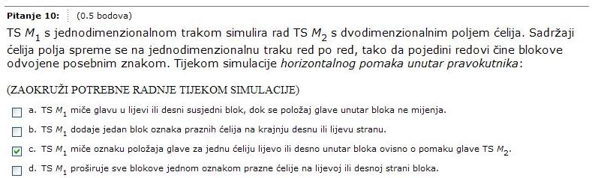

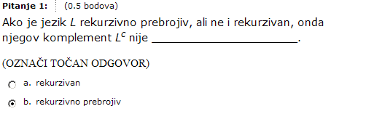

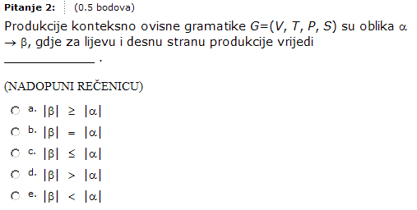

1. |β| ≥ |α|

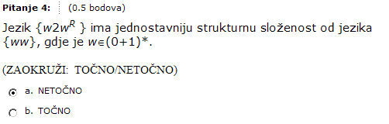

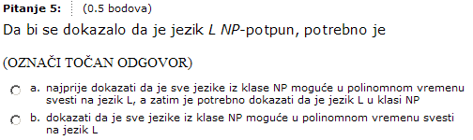

1. Najprije dokazati da je sve jezike iz klase NP moguće u polinomnom vremenu svesti na jezik L, a zatim je potrebno dokazati da je jezik L u klasi NP

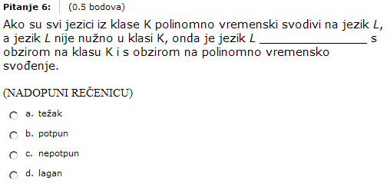

1. težak

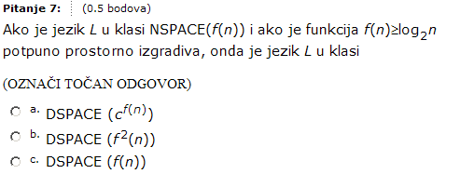

1. DSPACE (f^2(n))

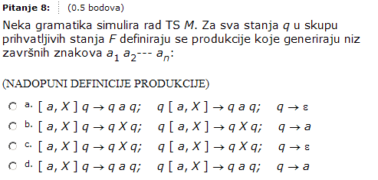

1. [a,X]q -> q a q; q[a,X] -> q a q; q->ε

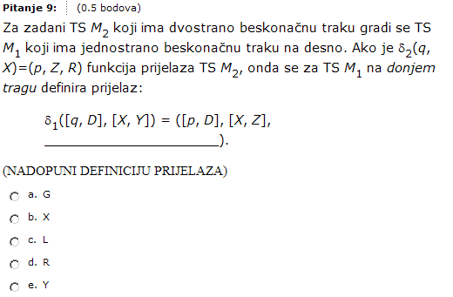

1. L

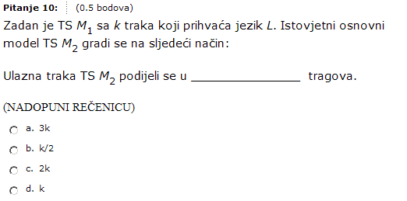

1. 2k